

Componentes electrónicos:

¿Qué es una Resistencia?

Una resistencia eléctrica es un componente pasivo de un circuito eléctrico que se utiliza para limitar el flujo de corriente y reducir la tensión en un circuito. Está fabricada con un material resistivo, como el carbono o el metal, y tiene dos terminales que se conectan a los conductores del circuito. La resistencia se mide en ohmios (Ω) y se especifica mediante un valor numérico seguido de la unidad de medida.

La resistencia eléctrica se utiliza para regular la corriente en un circuito, ya que la ley de Ohm establece que la corriente que fluye a través de un conductor es directamente proporcional a la tensión aplicada y la inversamente proporcional a la resistencia del conductor. Por lo tanto, si se aumenta la resistencia en un circuito, se reduce la corriente que fluye a través de él. La resistencia también se utiliza para convertir la energía eléctrica en energía térmica, lo que se aprovecha en aplicaciones como las bombillas incandescentes y los calentadores de agua.

En resumen, una resistencia eléctrica es un componente pasivo de un circuito eléctrico que se utiliza para limitar el flujo de corriente y reducir la tensión en un circuito. Se mide en ohmios y se especifica mediante un valor numérico seguido de la unidad de medida. La resistencia se utiliza para regular la corriente en un circuito y convertir la energía eléctrica en energía térmica.

Los estándares para la codificación de las resistencias eléctricas se definen en las normas internacionales IEC 60062. Estas normas describen la codificación de colores para representar el valor y la tolerancia de una resistencia eléctrica. El código de colores de resistencias es una manera de representar el valor en conjunto con la tolerancia de un circuito eléctrico. Los estándares para los registros de codificación de colores están definidos en las Normas Internacionales IEC 60062, y allí se describen las resistencias con extremos axiales y el código numérico para resistencias SMD. Existen diferentes bandas para especificar el valor de la resistencia, cuya cantidad varía entre tres y seis, y además se detalla también la tolerancia, confiabilidad y tasa de falla. Es importante tener en cuenta que, para identificar o calcular el valor de una resistencia es clave contar con un sistema de marcado o utilizar un aparato de medición, como es el caso del óhmetro.

La norma IEC 60062 es el estándar internacional actual que describe los códigos de marcado para resistencias y condensadores. Este código de colores se utiliza para representar el valor y la tolerancia de una resistencia eléctrica. El código de colores de resistencias está compuesto por un número de bandas que oscilan de 3 a 6, y además de la resistencia, indican también la tolerancia, confiabilidad y tasa de fallo. La primera banda representa el dígito más significativo del resistor, la segunda banda representa el segundo dígito más significativo, y la tercera banda representa el tercer dígito más significativo. La cuarta banda representa la tolerancia, y puede haber una modificación de 0,1% en el valor de resistencia. En general, esta banda representa el coeficiente de temperatura, aunque en algunos casos puede reflejar la confiabilidad y la tasa de fallas. El código de colores de resistencias se utiliza para medir la "resistencia de las resistencias", y es fundamental tener un sistema de marcado o utilizar un aparato de medición, como es el caso del óhmetro.

Los valores comerciales más comunes en las resistencias son de 100, 220, 330, 1K, 4.7k y 10k. Estos valores son ampliamente utilizados en circuitos electrónicos y son fáciles de encontrar en tiendas de electrónica.

* Código de colores de las resistencias:

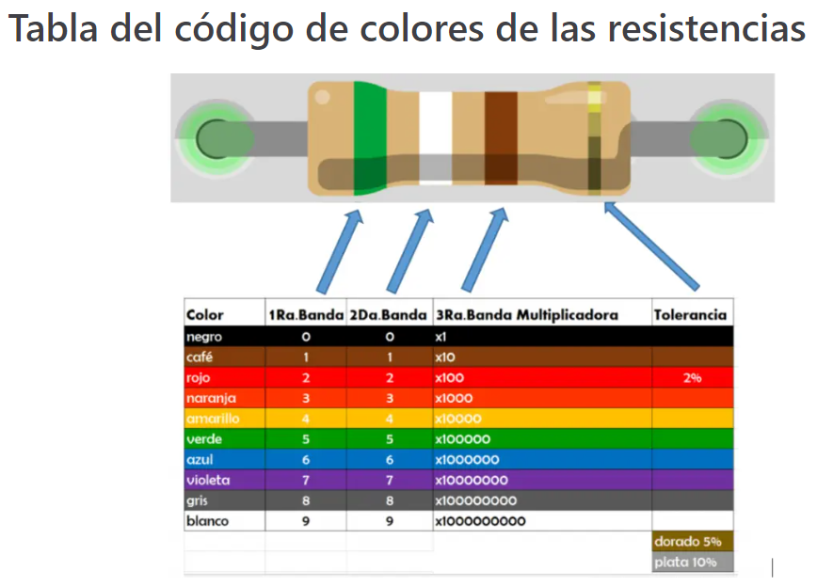

* ¿Cuál es la causa de que existan estas tolerancias?

Porque hay valores de resistencias en los circuitos, que no son muy comunes, entonces es muy difícil encontrarlas en el mercado. Con la tolerancia te pueden ser útil para llegar aproximado al valor deseado a la hora de realizar un proyecto.

Los valores comerciales más comunes son de 100, 220, 330, 1K, 4.7k y 10k.  
[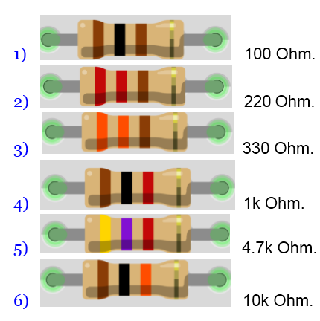](https://www.hetpro-store.com/TUTORIALES/wp-content/uploads/2017/05/Captura-comunes.png)